**Дата:** 21.05.2025

**Клас:** 4 – А

**Предмет:** фізична культура

**Вчитель:** СтаріковаН.А.

**Тема: *Організаційні вправи , загальнорозвивальні вправи, загальнорозвивальні вправи на відчуття правильної постави, вправи на запобігання плоскостопості. Рухливі «Боротьба за м’яч», «»Наввипередки за м’ячем».***

**Завдання уроку:**

1. Повторити руховий режим молодшого школяра.

2. Сприяти розвитку формування правильної постави.

3. Сприяти запобіганню плоскостопості.

**Хід уроку**

***Під час дистанційного навчання дуже не хочеться вставати з ліжка, особливо дітям. Для того, щоб ранок розпочинався з користю, рекомендуємо зайнятись разом зарядкою. І корисно і приємно. У сьогоднішніх відео діти виконають ряд фізичних вправ, які легко виконувати вдома. Ніяке обладнання чи спортзал не потрібно!***

**1.** **ТБ під час виконання фізичних вправ вдома:**

[**https://www.youtube.com/watch?v=haAfK10vH7s**](https://www.youtube.com/watch?v=haAfK10vH7s)

**2. Організаційні вправи.**

**3. Комплекс ЗРВ у домашніх умовах за посиланням:**

[**https://www.youtube.com/watch?v=LF1hsGsYYH4**](https://www.youtube.com/watch?v=LF1hsGsYYH4)

**4. Вправи для формування правильної постави у дітей:**

[**https://www.youtube.com/watch?v=_HJdP57_UU8**](https://www.youtube.com/watch?v=_HJdP57_UU8)

**5. Вправи для зміцнення м’язового корсету.**

**➢** *Початкове положення: лежачи на животі, руки під підборіддям. Потім*

*покласти руки на пояс, підняти голову і плечі, лопатки з’єднати і утримувати таке положення кілька секунд.*

*➢ Нерізкими рухами піднімати руки вгору, в сторони і опускати їх на плечі.*

*Сидячи на підлозі, не поспішаючи, по черзі піднімати прямі ноги, не відриваючи при цьому таз від підлоги.*

*➢ Виконувати попередню вправу, тільки піднімати обидві ноги одночасно і*

*утримувати їх в піднятому положенні на 10-15 секунд.*

Ці вправи носять загальнозміцнюючий характер і виконуються 1-2 рази на день.

*Для профілактики сколіозу фахівці рекомендують до гімнастики додати:*

*• ходьбу на свіжому повітрі (бажано в парку або в хвойному лісі),*

*• біг підтюпцем і плавання.*

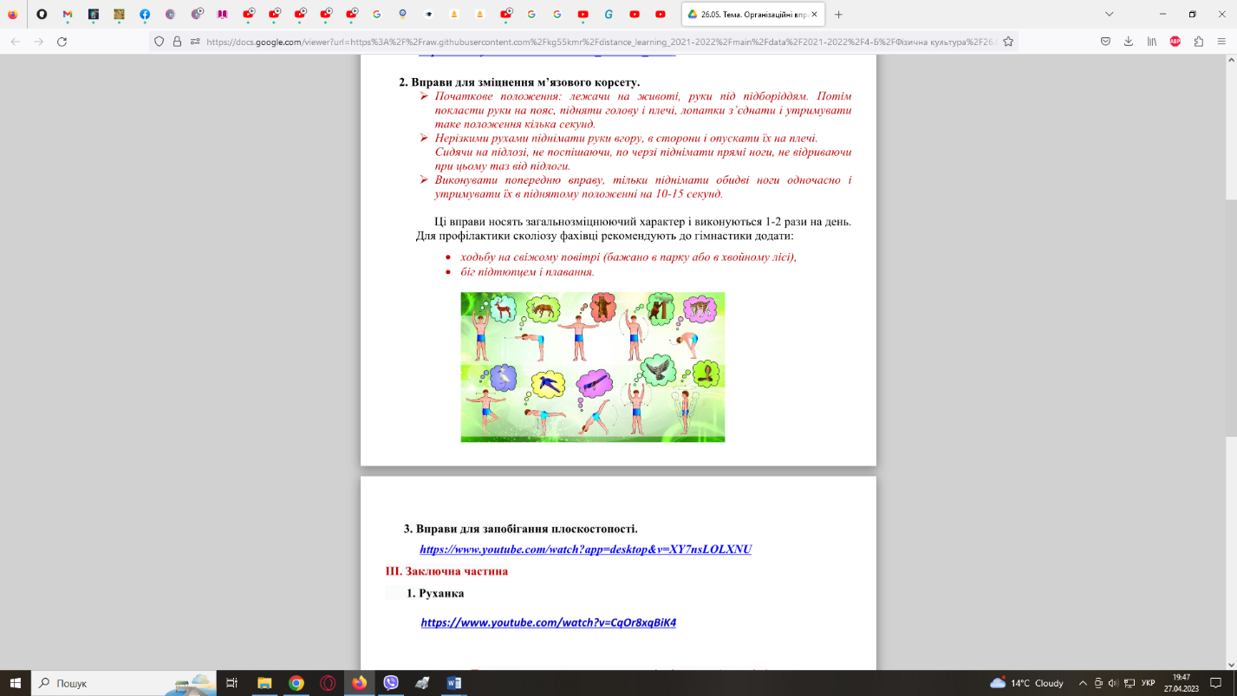

**6. Вправи для запобігання плоскостопості:**

[**https://www.youtube.com/watch?app=desktop&amp;v=XY7nsLOLXNU**](https://www.youtube.com/watch?app=desktop&amp;v=XY7nsLOLXNU)

**7. Рухливі ігри: «Боротьба за м’яч»**

**Правила гри:**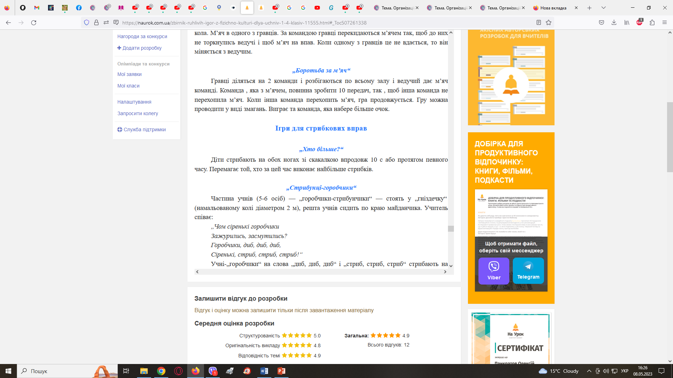

**«Наввипередки за м’ячем»**

**Правила гри:**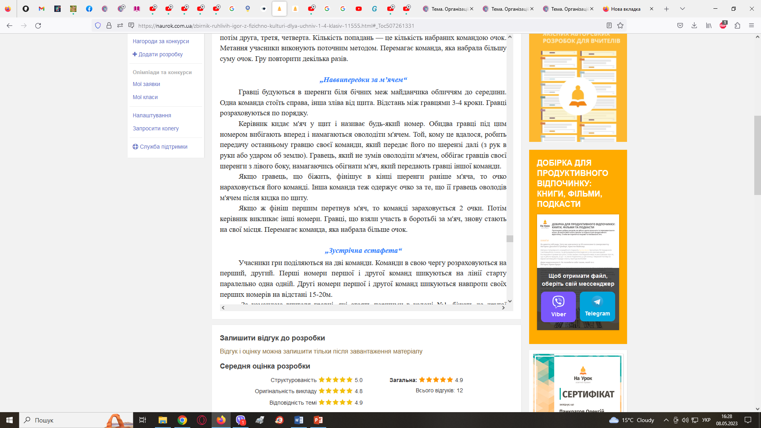

**8. Руханка.**

[**https://www.youtube.com/watch?v=CqOr8xqBiK4**](https://www.youtube.com/watch?v=CqOr8xqBiK4)



***Бажаю гарного настрою та міцного здоров’я!!!***